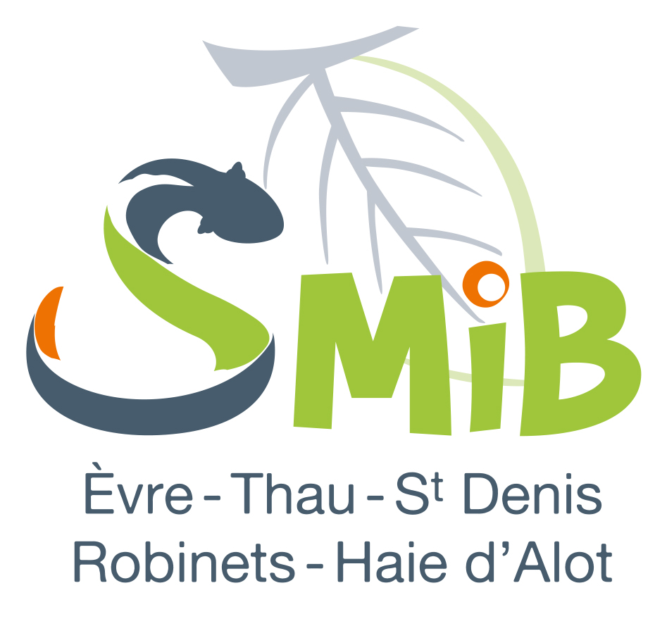Fiche de candidature

Contrat Territorial Eau Èvre-Thau-St Denis

2023-2025

- Remplir une fiche par projet -

Cadre réservé au SMiB

Date d’arrivée : / /2022 N° de dossier :

Intitulé du projet :

Identification du porteur de projet / maître d’ouvrage

Nom :

Adresse :

Code postal : |  | Ville :
Tél. : |  | Fax. : |  | Courriel :
Statut juridique :
N° SIRET :
Représentant légal : | NOM : |  | Prénom : |  | Qualité :
Responsable du dossier : | NOM : |  | Prénom : |  | Qualité :

DESCRIPTIF DU PROJET
- Thématique(s) concernée(s) :
☐ Milieux aquatiques, Zones humides et ENS
☐ Quantité d’eau
☐ Qualité d’eau
☐ Connaissance et communication
- Type d’action
☐ Etude
☐ Travaux
☐ Animation, communication, sensibilisation
☐ Investissement, matériel
☐ Autre, précisez :

- Localisation (commune, cours d’eau, milieux aquatiques, aquifères concernés, etc.) :
- Présentation du projet (décrire succinctement l’action, son contenu, les moyens techniques et humains mobilisés) :

- Objectifs visés (Décrire les objectifs de l’action au regard des enjeux du SAGE et indiquer en quoi cette action vous semble nécessaire à l’atteinte des objectifs de reconquête du bon état des eaux) :
- Calendrier de réalisation prévu :

- Coût estimé et plan de financement envisagé :
> coût total de l’action sur la durée du contrat :
> coût estimé par année :
2023 | 2024 | 2025
€ HT | € HT | € HT

> plan de financement envisagé :

Organisme | Montant de la contribution / subvention | Pourcentage

- Le projet est-il intégré dans une autre opération contractuelle (contrat territorial, etc.) ? :

Fait à , le / /2022
Si vous le souhaitez, vous pouvez joindre les pièces suivantes :
- Délibération de principe adoptant le projet,
- Notice et /ou tout document explicatif.
Cachet et signature du maître d’ouvrage ou de son représentant.

Adressez votre fiche de candidature pour le 23 septembre 2022 au plus tard.
contact@evrethausaintdenis.fr

